
ประกาศเทศบาลตำบลควนศรี
เรื่อง กำหนดวันตรวจรับพัสดุโครงการก่อสร้างถนนคอนกรีตเสริเหล็ก สายคลองพรง - ควนเนียง หมู่ที่ 6 ตำบลควนศรี เชื่อมต่อตำบลพรุพีและตำบลคลองปราบ อำเภอบ้านนาสาร
จังหวัดสุราษฎร์ธานี
***********************************

ตามที่ เทศบาลตำบลควนศรี ได้ว่าจ้าง ห้างหุ้นส่วนจำกัด อนันมณี โดยนางสาวจิราภรณ์ คำศรี มีสำนักงานใหญ่อยู่เลขที่ 95/135 หมู่ที่ 4 ตำบลท่าชัก อำเภอเมืองนครศรีธรรมราช จังหวัดนครศรีธรรมราช ทำการก่อสร้างถนนคอนกรีตเสริมเหล็ก สายคลองพรง - ควนเนียง หมู่ที่ 6 ตำบลควนศรี เชื่อมต่อ ตำบลพรุพีและตำบลคลองปราบ อำเภอบ้านนาสาร จังหวัดสุราษฎร์ธานี ณ ตำบลควนศรี อำเภอบ้านนาสาร จังหวัด สุราษฎร์ธานี ตามข้อกำหนดและเงื่อนไขแห่งสัญญานี้รวมทั้งเอกสารแนบท้ายสัญญา ตามสัญญาจ้างก่อสร้าง สัญญาเลขที่ 15/2564 ลงวันที่ 23 กรกฎาคม 2564

บัดนี้ ห้างหุ้นส่วนจำกัด อนันมณี ได้ส่งมอบจ้างเป็นที่เรียบร้อยแล้วเมื่อวันที่ 21 กันยายน 2564 พร้อมทั้งได้แจ้งให้คณะกรรมการตรวจรับพัสดุทราบ และจะดำเนินการตรวจรับพัสดุในวันที่ 27 กันยายน 2564 เวลา 10.00 น. ณ สถานที่ก่อสร้าง จึงประกาศให้ทราบโดยทั่วกัน

ประกาศ ณ วันที่ 23 เดือน กันยายน พ.ศ. 2564

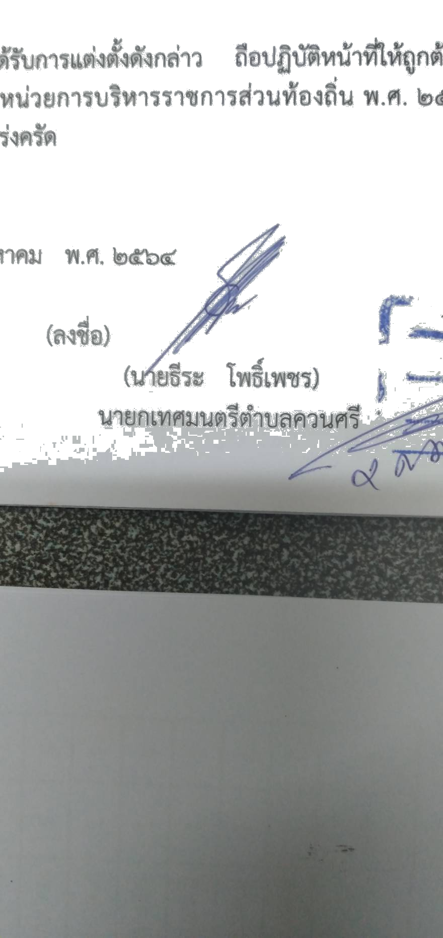
(ลงชื่อ)
(นายธีระ โพธิ์เพชร)
นายกเทศมนตรีตำบลควนศรี

